Nama : Rafika Rona Fairuz
NIM : 1910501090
Kelas : A
Dosen : Theresia Wati, S.Kom., MTI

SOAL KASUS ( bobot nilai = 100 % )
- Buatlah database dengan nama pendaftaran_siswa (5%)
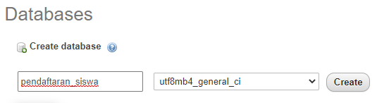
- Buatlah tabel dengan nama calon_siswa, dengan rincian sebagai berikut : (15%)
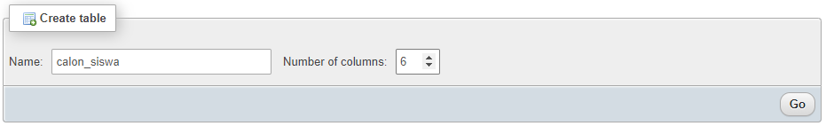
Id (primary key, data tidak boleh kosong, hanya mengandung angka)
Nama (data tidak boleh kosong, max 64 huruf)
Alamat (data tidak boleh kosong, max 255 huruf)
Jenis_kelamin (data tidak boleh kosong, max 9 huruf)
Agama (data tidak boleh kosong, max 10 huruf)
Sekolah_asal (data tidak boleh kosong, max 64 huruf)
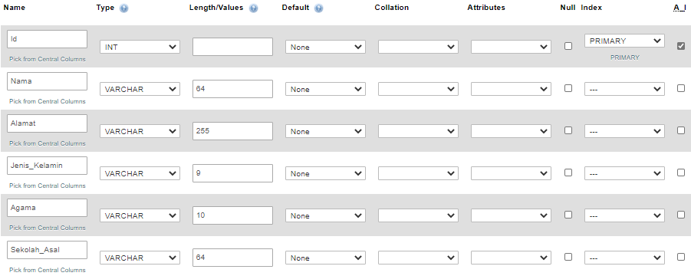
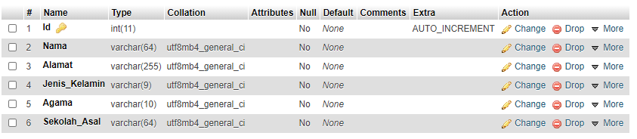
- Buat program untuk koneksi ke database pendaftaran_siswa (15%)
- Halaman koneksi.php
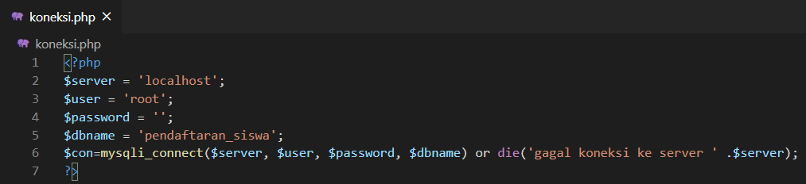

- Halaman list-siswa.php
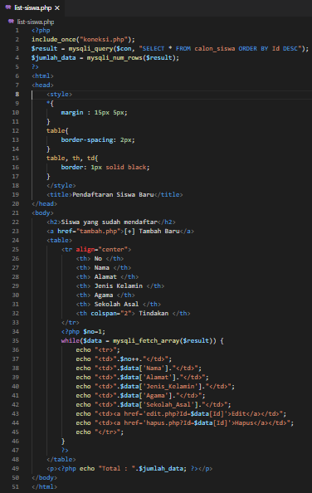

- Halaman tambah.php
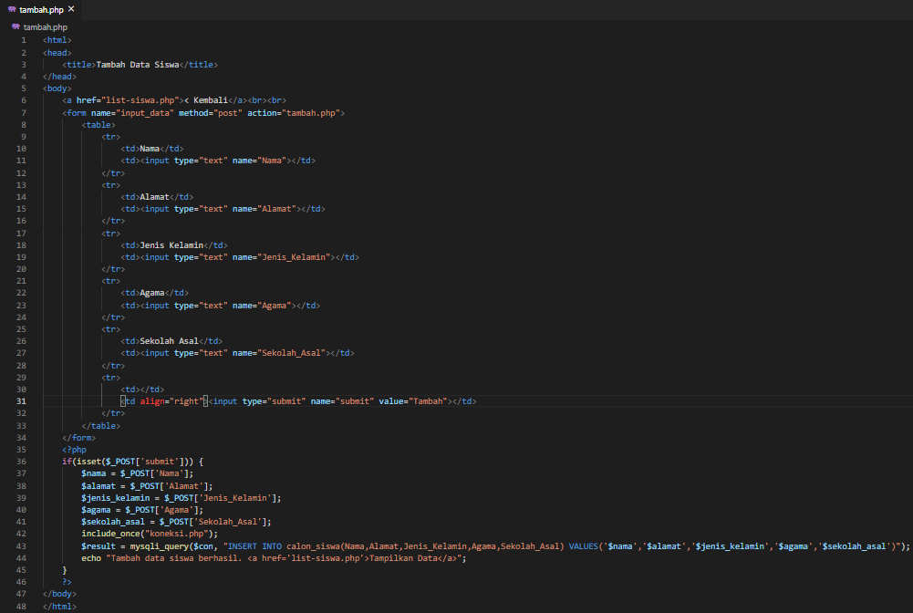

- Halaman edit.php
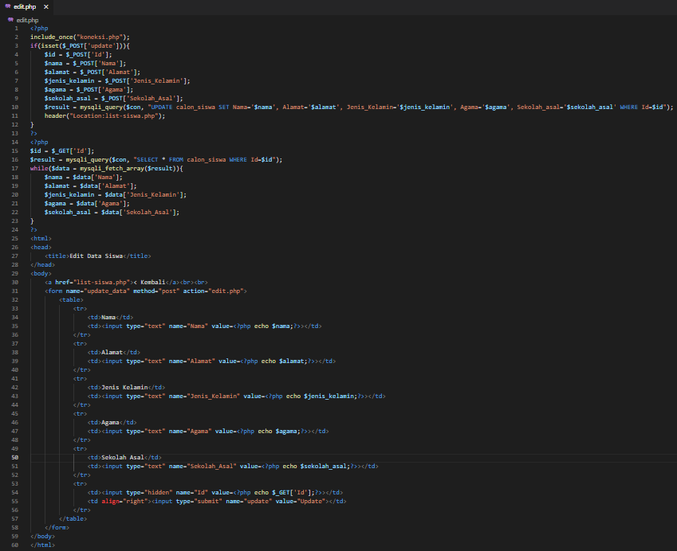

- Halaman hapus.php
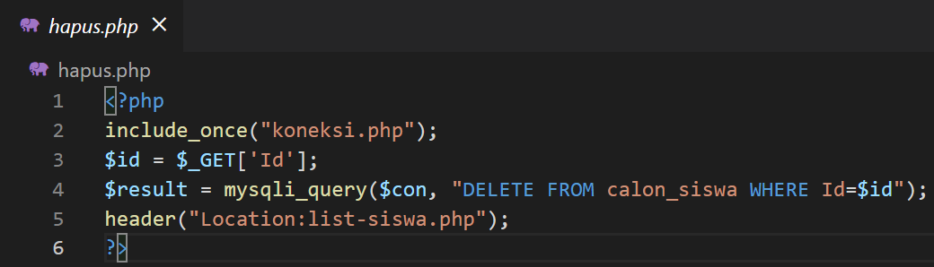

- Buat program untuk tambah data, edit dan hapus (65%)
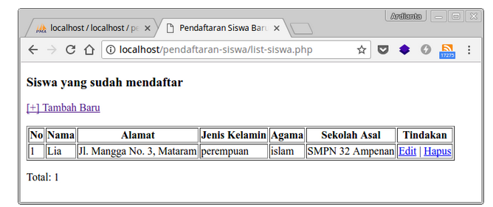

- Halaman Awal
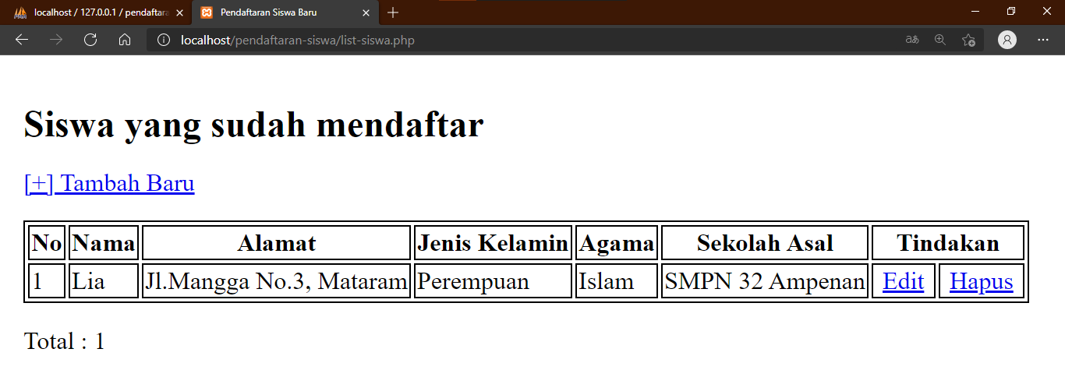

- Hyperlink Tambah Baru
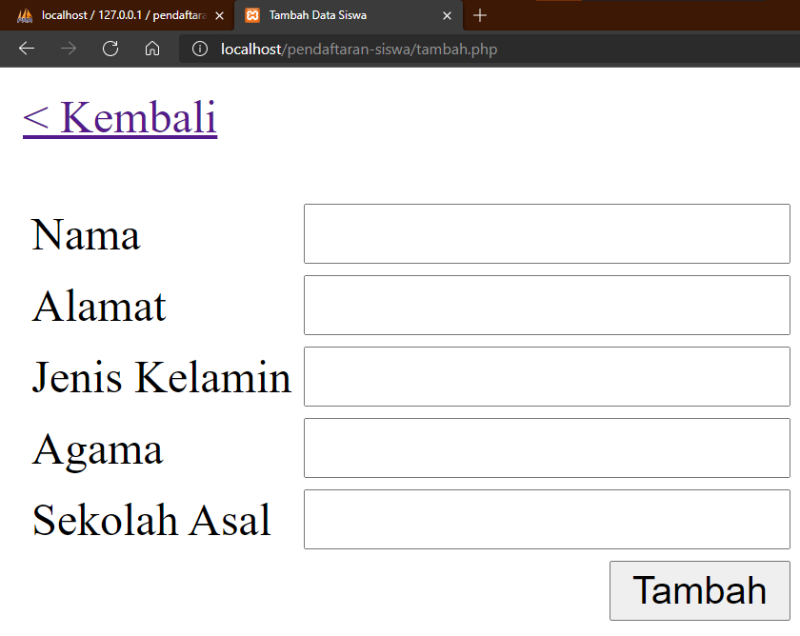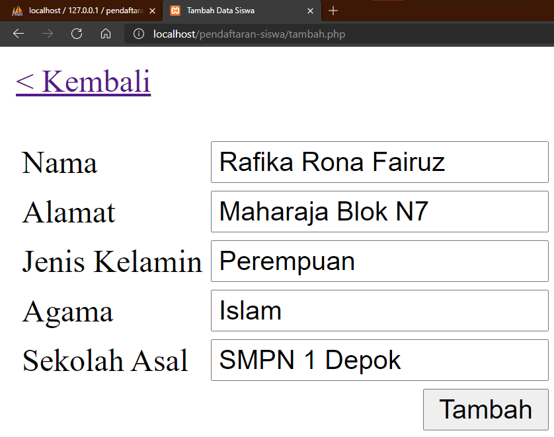
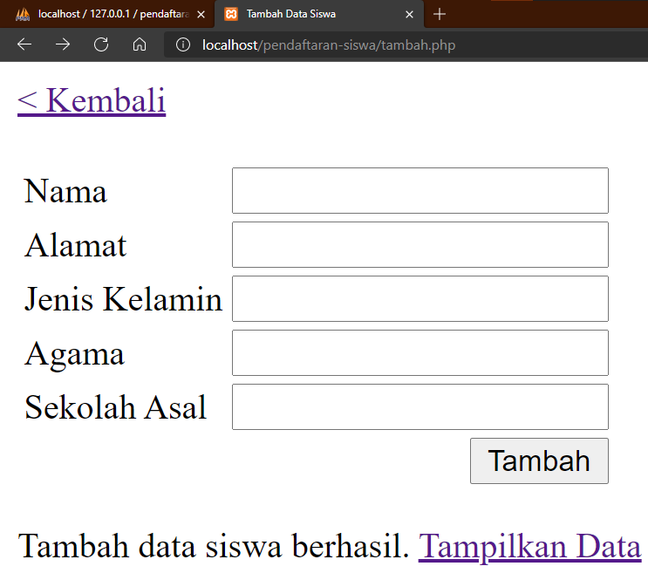

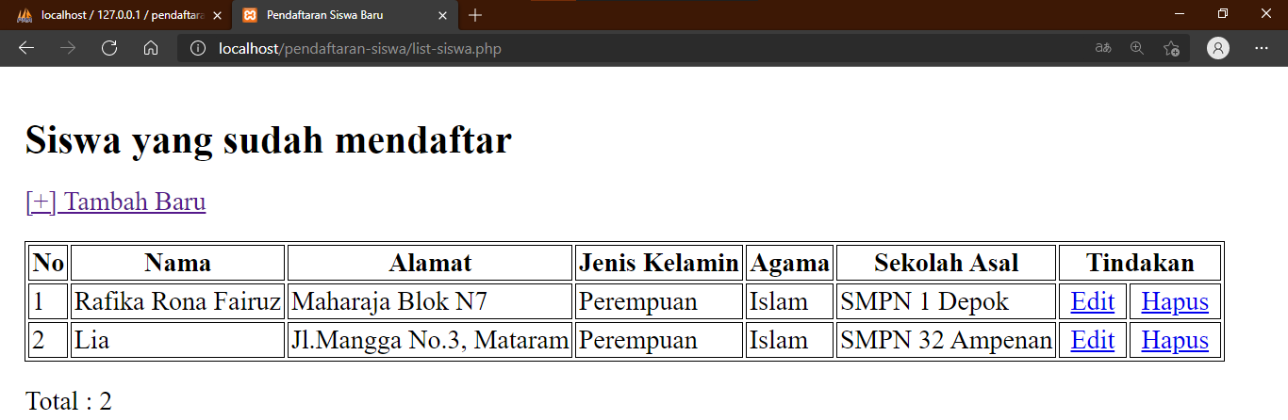

- Hyperlink Edit
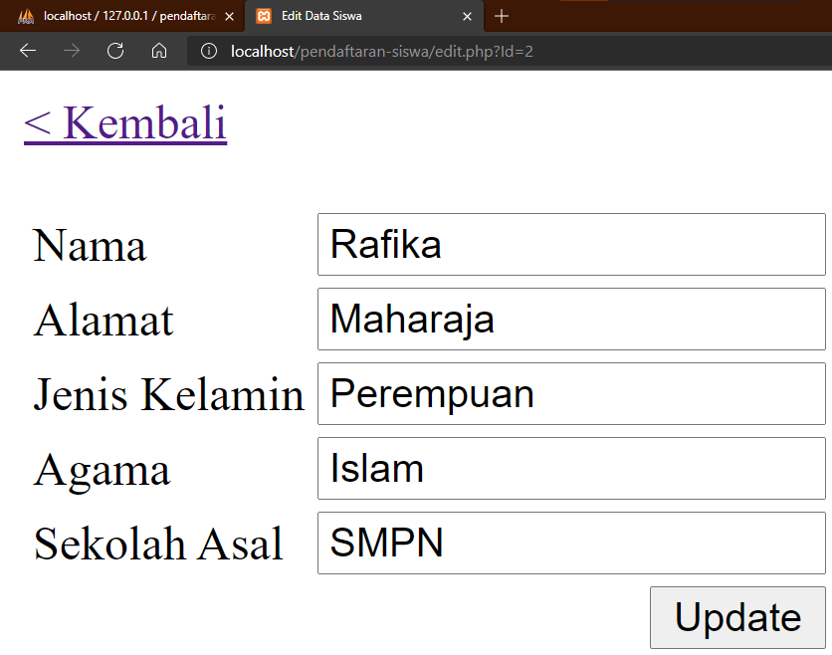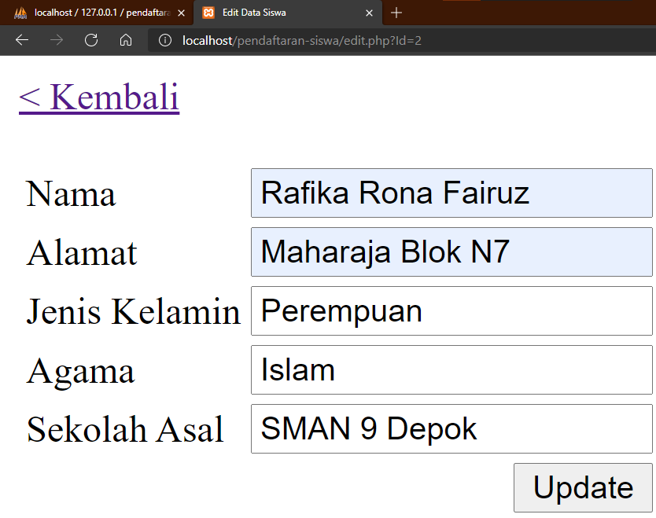

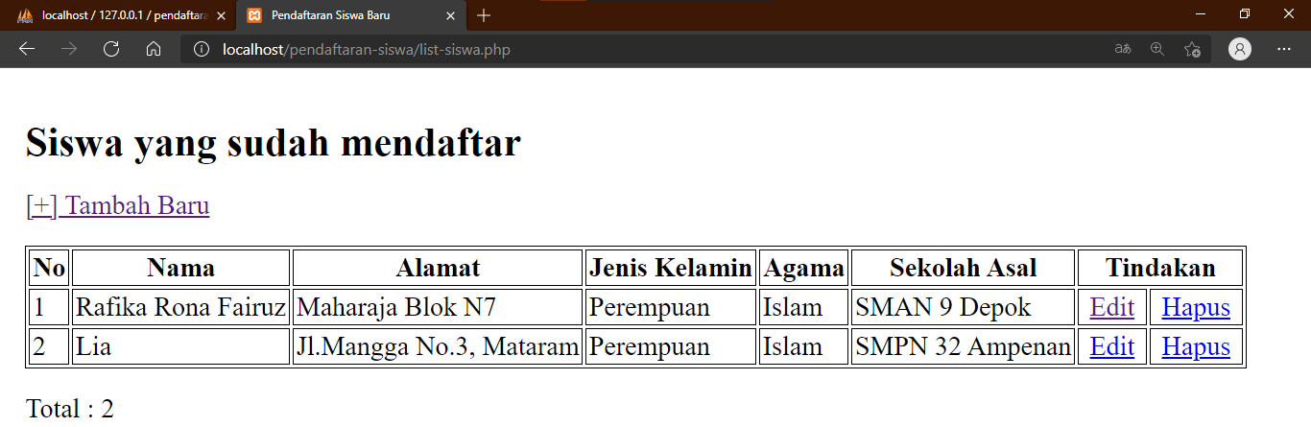

- Hyperlink Hapus
